[重庆医科大学附属第一医院一研究陷质疑漩涡](https://mp.weixin.qq.com/s?__biz=MzkyMjc5NDM3Nw==&mid=2247494546&idx=1&sn=a550f857616013d2e7c5470346089ecf)

学术君[学术警示录](javascript:void(0);)2025-04-27 13:30:12浙江

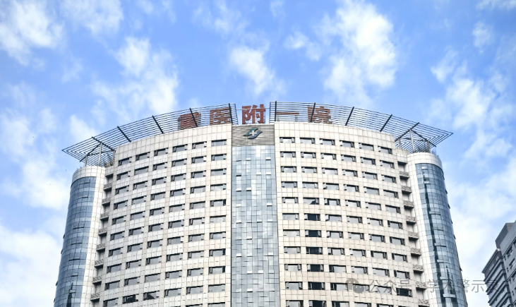

**论**

**文**

**信**

息

?

近日，学术网站 PubPeer 对发表于《Bioengineered》的文章《MiR-130a-3p suppresses colorectal cancer growth by targeting Wnt Family Member 1 (WNT1)》展开讨论。该文章第一作者为四川省岳池县人民医院肿瘤科的 Guang-Lin Song 博士，通讯作者为重庆医科大学附属第一医院病理科的 Yi Tang 教授。

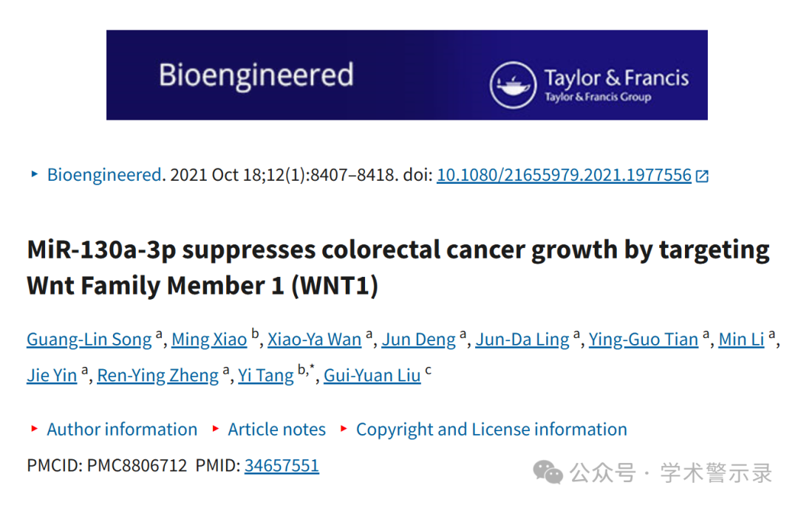

**质**

**疑**

**信**

**息**

?

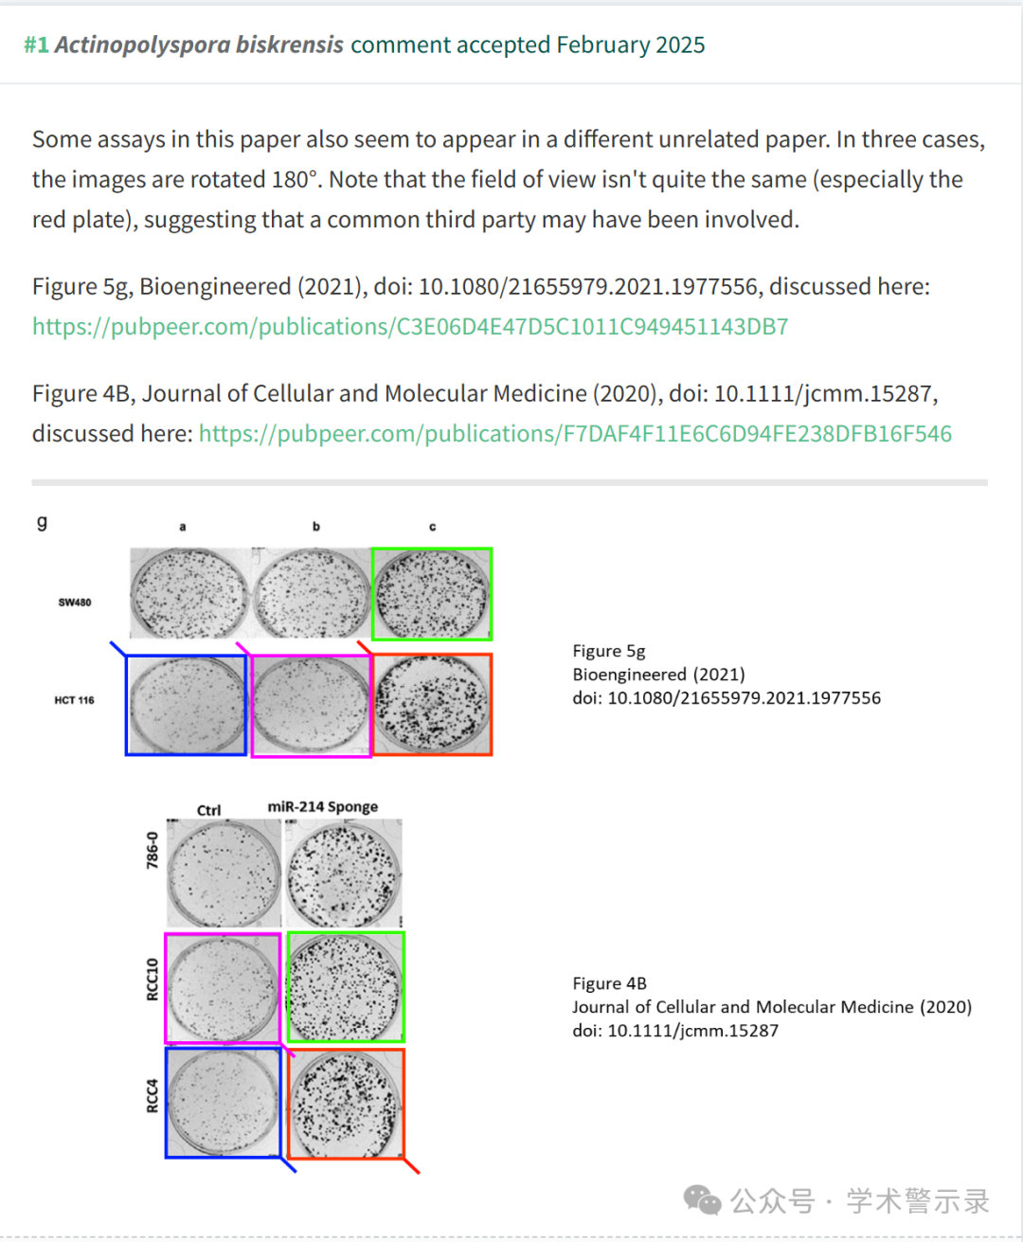

信息来源：

https://pubpeer.com/publications/C3E06D4E47D5C1011C949451143DB7

免责声明：

本文中的所有信息均源自学术网站及已公开资料。我们虽努力确保信息的准确性与完整性，但无法对此做出绝对保证。若发现纰漏或不实之处，请联系公众号后台。

